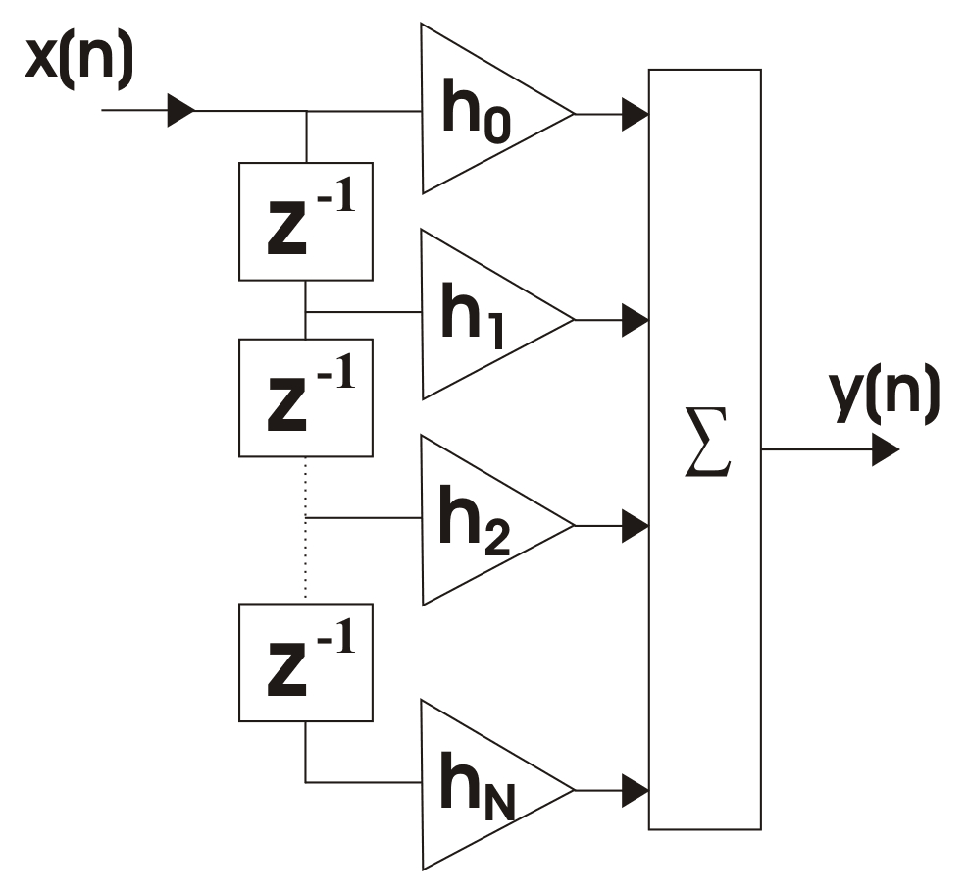 | $$y\left[n\right]=h_{0}x\left[n\right]+h_{1}x\left[n−1\right]+\text{.}\text{.}\text{.}+h_{N}x\left[n−N\right]$$

IMPEMENTACJA FIR W JĘZYKU WYSOKIEGO POZIOMU C++
Poniżej znajduje się kod dokonujący implementacji zaprojektowanego przez nas filtru w języku C++, który został stworzony i uruchomiony w środowisku pracy „VisualDSP”. Kod ten programowo implementuje strukturę FIR, wykorzystując programową realizację tzw. buforów kołowych Próbki z wejścia dostępne są pod odpowiednimi zmiennymi Right_Channel_In oraz Left_Channel_In. Algorytm dokonuje ich filtracji ze współczynnikami filtru FIR umieszczonymi w tablicy H. Ze względu na rozpatrywane wejście monofoniczne mikrofonu, filtrowany jest tylko lewy kanał (Left_Channel_In). Wyniki filtracji kolejnych próbek wyjściowych dostępne sąw odpowiednich zmiennych Right_Channel_Out oraz Left_Channel_Out.

extern float Right_Channel_In;
extern float Right_Channel_Out;
extern float Left_Channel_In;
extern float Left_Channel_Out;
#define BL 32
const float H[BL] =
{
//wyliczone współczynniki (32) };
}
float probki[BL]; float out;
int ActSInd=BL-1; int coff_ind=0; int i;
void Process_Samples(void)
{
i=ActSInd; out=0; coff_ind=0;
probki[i]=Left_Channel_In;
for (;coff_ind<BL;coff_ind++)
{ out+=H[coff_ind]*probki[i++];
if (i>(BL-1))
i=0;
}
if ((--ActSInd)<0)
ActSInd=BL-1;
Left_Channel_Out = out;
Right_Channel_Out = out;
}

Praktyczna implementacja FIR dla filtracji adaptacyjnej z buforem cyrkularnym

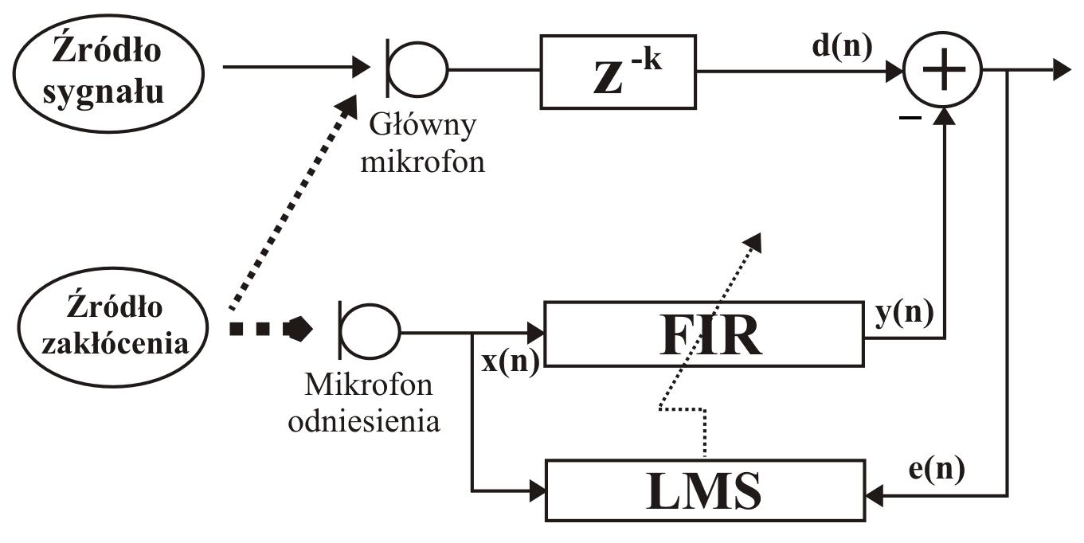
Schemat blokowy układu filtracji adaptacyjnej LMS.

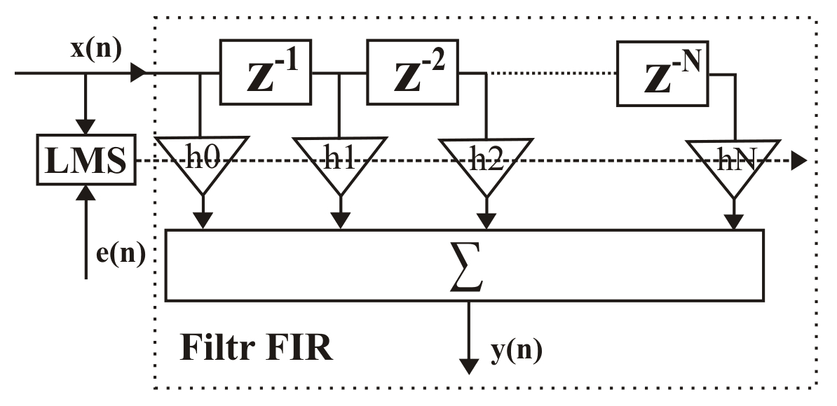

Filtr FIR z przestrajanymi współczynnikami „h” zastosowany w algorytmie filtracji adaptacyjnej LMS.
$$H\left(n+1\right)=H\left(n\right)+ΔH$$

Przykład ten zawiera tylko algorytm filtracji, sama procedura obliczeń i korekcji nowych wartości współczynników „h” dokonywana przez algorytm filtracji adaptacyjnej LMS została pominięta ze względu na ograniczony rozmiar artykułu.

1. RZAD_FILTRU
2. wej_linia[RZAD_FILTRU]
3. wspolczynniki[RZAD_FILTRU]
4. inicjalizacja_DAG:
5. b0=wej_linia;
6. l0=@wej_linia;
7. m0=1;
8. b8=wspolczynniki;
9. l8=@wspolczynniki;
10. m8=1;
11. wait:
12. idle;
13. jump wait;
14. nop;
15. nop;
16. probka_gotowa_FIR:
17. jump algorytm_LMS;
18. nop;
19. nop;
20. procedura_filtracji:
21. r0=dm(Mikrofon);
22. r0=lshift r0 by 16;
23. r1=-31;
24. f0=float r0 by r1;
25. dm(i0,m0)=f0;
26. f12=0;
27. f2=dm(i0,m0), f4=pm(i8,m8);
28. f8=f2*f4, f2=dm(i0,m0), f4=pm(i8,m8);
29. lcntr=RZAD_FILTRU –2, do (pc,1) until lce;
30. f8=f2*f4, f12=f8+f12, f2=dm(i0,m0), f4=pm(i8,m8);
31. f8=f2*f4, f12=f8+f12;
32. f12=f8+f12;
33. r1=31;
34. r8=fix f12 by r1;
35. r8=lshift r8 by –16;
36. rti(db);
37. dm(Lewy_Kanal)=r8;
38. dm(Prawy_Kanal)=r8;
39. algorytm_LMS:
40. …
41. jump procedura_filtracji;
42. nop;
43. nop;

W liniach 1-10 następuje inicjalizacja układów adresujących DAGs wskazujących odpowiednią lokalizację buforów cyrkularnych. Rejestry b0 i b8 zawierają adresy początków tych buforów przechowujących odpowiednio kolejne próbki wejściowe filtra FIR oraz jego współczynniki. W rejestrach l0 i l8 znajdują się rozmiary (długości) tych buforów, a w rejestrach m0 i m8 wartości rozmiaru danych w nich przechowywanych względem ich optymalnego adresowania poprzez zmianę rejestrów indeksujących o właściwą wartość.
W liniach 11-15 znajduje się kod programu, który powoduje, że procesor pracuje w nieskończonej pętli, oczekując na przerwania z układu próbkującego (w naszym przypadku AD1881). Każda nowo pobrana próbka jest sygnalizowana stosownym przerwaniem, dzięki czemu procesor skacze do miejsca wskazywanego przez adres procedury obsługującej dane przerwanie i zaczyna wykonywać znajdujący się tam kod.
Podwójne instrukcje nop znajdujące się po wszystkich instrukcjach jmp służą dla zademonstrowania właściwości mechanizmu przetwarzania potokowego, jako że zostaną one w nim uwzględnione. Instrukcje te dokładnie nic nie robią a jedynie zapełniają potok - aby nie został on „zaśmiecony” innymi instrukcjami mogącymi rodzić sytuację konfliktową w programie.
W linii 16 znajduje się właściwa procedura obsługi przerwania zgłasza przez układ AD1881. W linii 17 skacze ona do algorytmu LMS obliczającego stosowne współczynniki filtra (linia 39), a następnie wraca z tego algorytmu (linia 41) do linii 20. W liniach 21-25 następuje pobranie próbki z mikrofonu, przekształcenie jej z postaci stałoprzecinkowej na zmiennoprzecinkową (układ AD1881 używa stałoprzecinkowego formatu danych) i umieszczenie jej w odpowiednim buforze cyrkularnym. W liniach 26-35 znajduje się właściwy algorytm filtracji, który po obliczeniu stosownej próbki będącej wynikiem filtracji przez stosowne współczynniki filtra, konwertuje ją z postaci zmiennoprzecinkowej na stałoprzecinkową (linie 33-35). W linii 36 następuje powrót z obsługi przerwania, a za tą instrukcją w liniach 37 i 38 znajdują się zwracane do odpowiednich zmiennych stosownie przefiltrowane próbki mono (odpowiednio do lewego i prawego kanału wyjściowego). Takie ich umiejscowienie (tych instrukcji) wynika z chęci uzyskania efektywnego działania mechanizmu potoku aby nie został on nigdzie niekorzystnie przerwany.

Program efektywnej filtracji FIR (równolegle dwa kanały) korzystający z operacji SIMD.

#define FILTER_TAPS 67 // ilość współczynników filtru
#define DOUBLE_FILTER_TAPS 132 // podwójna ilość współczynników filtru dla operacji SIMD
.segment /dm seg_dmda;
.ALIGN 2;
.VAR dline [DOUBLE_FILTER_TAPS]; // wejściowa linia opóźniająca o podwójnej długości w stosunku
.endseg; // do ilości współczynników filtra FIR, wymagana w operacjach SIMD
segment /pm seg_pmda;
.ALIGN 2;
.VAR coef_bp_800Hz[FILTER_TAPS] = "Filter_BP_2000_67.dat"; // definicja współczynników filtru FIR
.endseg;

init_fir_filter: // inicjalizacja rejestrów procesora
b0 = dline; // inicjalizacja DAGS
l0 = @dline; // wskaźnik do wejściowej linii opóźniającej
m1 = 2; // co ile będzie się zmieniał wskaźnik

b8 = coef_bp_800Hz; // inicjalizacja DAGS
l8 = @coef_bp_800Hz; // wskaźnik do współczynników filtra FIR
m8 = 1; // co ile będzie się zmieniał wskaźnik

i3=dline; // inicjalizacja DAGS (w celu wyzerowania linii opóxniającej)
l3=@dline; // wskaźnik do wejściowej linii opóźniającej
r12=r12 xor r12; // zerowanie rejestrów r12 oraz niejawnie ich odpowiednika f12
lcntr=FILTER_TAPS, do clear until lce; // czyszczenie wejściowej linii opóźniającej
clear: dm(i3,2)=f12;

rts; // powrót z procedury filtracji init_fir_filter
init_fir_filter.end:

fir: // procedura filtracji FIR
r2 = -31;
r0 = DM(_Left_Channel_In); // pobranie próbek z lewego i prawego kanału układu AD1881
r1 = DM(_Right_Channel_In);

f0 = float r0 by r2 ; // konwersja próbek z formatu stałoprzecinkowego na zmiennoprzecinkowy
f1 = float r1 by r2 ;

do_filtering:
dm(i0,m1)=f0 (LW);
r12=r12 xor r12; // zerowanie rejestrów r12 (niejawnie f12)
f8=pass f12, f0=dm(i0,m1), f4=pm(i8,m8); // czyszczenie f8, pobieranie danych i współczynników

lcntr=FILTER_TAPS-1, do macloop until lce; // właściwa pętla dokonująca filtracji
macloop: f12=f0*f4, f8=f8+f12, f0=dm(i0,m1), f4=pm(i8,m8);

f12=f0*f4, f8=f8+f12; // dokonanie ostatniego mnożenia oraz akumulacji wyniku
f8=f8+f12;

r9 = s8;

r1 = 31; // konwersja próbek z formatu zmiennoprzecinkowego na stałoprzecinkowy
r8 = fix f8 by r1;
r9 = fix f9 by r1;

DM(_Left_Channel_Out) = r8; // przesłanie wyników filtracji do AD1881
DM(_Right_Channel_Out) = r9;
rts; // powrót z procedury filtracji fir
fir.end:

